نموذج تحضير درس12 – لجميع السنوات
الطالبة المتدربة : روان عنبوسي المرشد التربوي : جنى مواسي المعلمة المدرب: زُهرية أبو رقية التاريخ : 21.3.2011 المدرسة : ميسر الصف : ثامن "2" المجال المعرفي : رياضيات الحصة: الاولى الموضوع : الإحصاء الكتاب المدرسي : משבצת السنة :ثانية التخصص : رياضيات وحاسوب

أهداف إدراكية (معرفة معلومات ، مضامين ، قدرات ، مهارات ، تحصيل ، نتاج علمي)
- أن يعرف كيفية جمع وتنظيم المعلومات.
- أن يميز الطالب بين الطرق المختلفة لتنظيم المعلومات.
- أن يعرف الطالب أنواع تنظيم المعلومات.
- أن يستخدم الطالب الطرق المختلفة لتنظيم المعلومات.

أهداف وجدانية (انفعالات، مشاعر، أحاسيس، ميول، اتجاهات، اهتمامات، استجابات، مواقف)
- أن يتجاوب الطالب لشرح المعلمة.
- أن يشارك الطالب في الإجابة على الأسئلة.
- أن يحب الطالب الموضوع.

أهداف نفس حركية ( تدريب، أداء، مهارات، تناسق، كفاءات، تصميم سلوك، نتاج)
- أن يحل الطالب أسئلة على الدفتر.
- أن يرسم الطالب مخططات لتنظيم المعلومات.

إستراتيجية التدريس ( وُجاهية، حوارية، مجموعات، زوجية، فردانية)
إستراتيجية التدريس التي اخترتها هي حوارية، من خلال طرح الأسئلة والإجابة عليها، من خلال ألإستراتيجية الحوارية أقوم بتوصيل جميع المعلومات للطلاب وكذلك تتيح هذه الإستراتيجية للطلاب أن يلقوا المعلومات التي في ذهنهم، ومحاولة تصحيح أفكارهم إذا كانت خاطئة (تبادل معلومات). والأكثر أهمية انه من خلال هذه ألإستراتيجية أتيح الفرصة لكل الطلاب للمشاركة في الحصة وجذبهم حيث أراعي الفروق الفردية بين الطلاب من خلال جعل الطلاب الضعفاء الإجابة على الأسئلة الأكثر سهولة وبذلك جعل الدرس مشوق ومثير لجميع الطلاب، خصوصا وقت النقاشات والحوارات، فسيتم توضيح الحاجة لتنظيم المعلومات في جداول ومخططات، لكي يدرك الطالب الحاجة لتنظيمها واستخدامها من قبل الطلاب والتناقش في أنواع تنظيم المعلومات.

طريقة التدريس ( إيضاحات، بحث واستكشاف، عرض، فعاليات، عمل ذاتي، تمثيل ادوار)
طريقة التدريس هي بحث واستكشاف، وذلك كي يتمكن الطلاب من فهم المادة، حيث سندرك معا حاجتنا لتنظيم المعلومات.

أسلوب التدريس ( محاضرة، أوراق عمل وتمارين، أسئلة بحث واستقراء، تعليم للإتقان)
أسلوب الدرس هو بحث واستقراء، حيث سنبحث معا بانواع تنظيم المعلومات، ومتى مفضل استخدام كل منها.

مصادر إضافية: كتاب משבצת

وسائل تعليمية (إيضاح/ معينة): اللوح

مادة خارجية : ورقة عمل

الأفكار المركزية: من الأفكار المركزية التي أريد إيصالها:
- أن هنالك أنواع مختلفة لتنظيم المعلومات.
- أننا بحاجة لتنظيم المعلومات، لنسهل استخراجها وفهمها.
- استخدام الجداول والمخططات يجعل النتائج موضحة وأكثر دقة.

مصطلحات ومفاهيم محورية:
إحصاء، تنظيم المعلومات، جدول، مخطط أعمدة (مخطط مستطيلات)، مخطط دائري.

سيرورة وخطوات العمل أسلوب التنفيذ جدول زمني
المقدمة تعريف نفسي للطلاب، وتذكيرهم بما سنتعلمه اليوم 2-5 د
التمهيد سأقوم بالشرح للطلاب عن حاجتنا لتنظيم المعلومات، 2-5 د والفرق بين استخراج معلومات منظمة واستخراجها غير منظمة
سير الدرس (فعالية) شرح الموضوع للطلاب، وإشراكهم في حل الأسئلة، 20-25 د
وكل طالب يريد أن يشترك أو يجيب على سؤال عليه الاستئذان أو رفع الإصبع.
وبعد شرح الموضوع أعطي الطلاب ورقة عمل لنبدأ بحلها في الصف
إجمال ونتاج تعلمي إعطاء احد الطلاب تلخيص ما تم تعلمه 2-5 د

المقدمة:
في البداية، أرحب بالطلاب وسؤالهم عن أحوالهم وأيضا كتابة التاريخ على اللوح، ومن ثم تذكيرهم بما سنتعلمه اليوم، أقوم بالسؤال:
هل سبق وان سمعتم في الكلمة إحصاء؟
ماذا تعنى؟ هل رأيتم مسبقا طرق مختلفة لتنظيم المعلومات أو عرضها؟

تمهيد:
أقوم بالشرح للطلاب عن الحاجة لتنظيم المعلومات، والفرق بين تنظيمها وعدم تنظيمها.
عندما يقوم أحمد باستطلاع عن وسيلة النقل التي يستخدمها كل من طلبة صفه في الوصول إلى المدرسة، فإنه سيسأل هل هي سيارة العائلة أو الباص أو الدراجة أو سيارة نقل عمومي أو سيراً على الأقدام . إن هذه البيانات التي يحصل عليها أحمد هي خام وأنها أساس في دراسة هذه الظاهرة . ويفكر لذلك بعرضها بطريقة الأشكال المصورة. ويمكن أن يستخدم القطاعات الدائرية والأعمدة.

مضامين تعليمية :
خلال الدرس سيتعرف الطلاب على أنواع مختلفة لتنظيم المعلومات، وسيدرك أهميتها ومتى مفضل استخدام كل منها.

سير الدرس:
علم الإحصاء: يعمل بالبحث في ظواهر مختلفة بواسطة جمع معلومات والمقارنة بينها. جمع المعلومات يمكن أن ينفذ في كل مجال: اقتصاد، طب، انتخابات، زراعة، الخ.
يتعامل الإحصاء مع جمع البيانات وتنظيمها وتفسيرها. والبيانات هي في الغالب معلومات عددية حيث يتم عرضها بطريقة يسهل الاستفادة منها.

 التمثيل بالأعمدة :
هو الشكل الذي يشتمل على أعمدة ، كل عمود منها يمثل جزءاً من البيانات

- نأخذ المثال التالي:
فعالية: سأقوم بتعليق برستولة تحوي الرسم البياني أدناه، ونستخلص النتائج من الرسم البياني.
فهد طالب يدرس في الصف الثامن وله أخت واحدة وأخ واحد ، هذا يعني أن عائلة فهد لها (3) أبناء . أجرى فهد استطلاعاً عن عدد الأبناء في عائلات طلاب صفه ومثّلها بالشكل التالي :
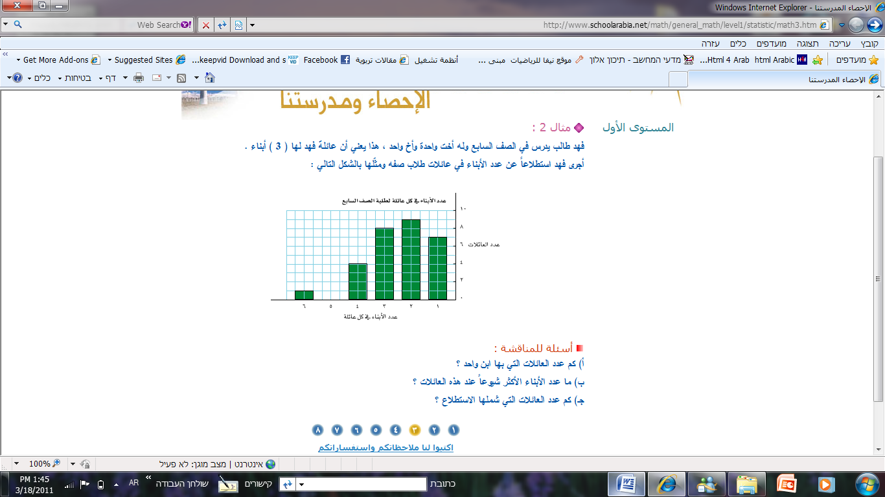
أسئلة للمناقشة :
أ‌) كم عدد العائلات التي بها ابن واحد ؟
ب‌) ما عدد الأبناء الأكثر شيوعاً عند هذه العائلات ؟
ج) كم عدد العائلات التي شملها الاستطلاع (الكلي) ؟
د) ما هي النسبة بين العائلات التي لديها ابن واحد والعائلات التي لديها 4 أبناء؟

- اطلب من الطلاب أن يفتحوا صفحة 275-276 في الكتاب لأوضح لهم طرق تنظيم المعطيات الأخرى.

- إجمال ونتاج تعلمي:
إجمال للموضوع، والذي يحوي شرح ملخص عن موضوع الإحصاء، وإعطاء احد الطلاب ليشرح لنا ما تم تعلمه.

- فرض منزلي: وظيفة في كتاب משבצת : ص278-ص281
- تقويم: ورقة عمل
الاسم والتوقيع: ( مرشد/ة تربوي/ة ، محاضر/ة ، معلم/ة مدرب/ة )

